

Πολυτεχνική Σχολή
Τμήμα Μηχανικών Η/Υ & Πληροφορικής

ΕΞΟΡΥΞΗ ΔΕΔΟΜΕΝΩΝ ΚΑΙ ΑΛΓΟΡΙΘΜΟΙ ΜΑΘΗΣΗΣ

Σωτήριος Κασσίδης
Α.Μ. 1084498

Σιάσιος Χρήστος
Α.Μ. 1088618

Πάτρα, <2026>

Περιεχόμενα

1. Διερευνητική Ανάλυση Δεδομένων 3
1.1 Κατανομή Κλάσεων 3
1.2 Κατανομές Χαρακτηριστικών 4
1.3 Ανάλυση Συσχετίσεων & Feature Selection 6
2. Κατηγοριοποίηση 7
2.1 Confusion Matrices (Προσέγγιση Α — Holdout) 7
2.2 Σύγκριση Μοντέλων 10
2.3 Πίνακας Αποτελεσμάτων 10
3. Ομαδοποίηση (Clustering) 11
3.1 K-Means — Επιλογή k 11
3.2 Hierarchical Clustering 12
3.3 DBSCAN 13
3.4 Οπτικοποίηση Clusters (PCA 2D) 13
3.5 Συγκριτικός Πίνακας Αλγορίθμων 15

1. Διερευνητική Ανάλυση Δεδομένων
Το CIC-IDS-2017 dataset περιέχει καταγραφές δικτυακής κίνησης μιας εργάσιμης εβδομάδας. Αρχικά φορτώθηκαν 2.830.743 εγγραφές με 79 features. Εντοπίστηκαν 5.734 missing values και 308.381 duplicate, ενώ τα ονόματα των στηλών ξεκινούσαν με whitespace που μπορεί να προκαλέσει σφάλματα κατά την επεξεργασία και αφαιρέθηκε.
Ξεκινώντας με τον καθαρισμό, αρχικά αντικαταστήσαμε τις άπειρες τιμές με NaN αφού τα μοντέλα μηχανικής μάθησης δεν μπορούν να τις διαχειριστούν. Έπειτα μηδενίσαμε τις αρνητικές τιμές αφού φαίνεται σαν λάθος εκ φύσεως να είναι αρνητικό κάποιο δικτυακό feature. Αφαιρέσαμε τις στήλες με >50% NaN καθώς και τις γραμμές με NaN αντί να κάνουμε imputation, αποφεύγοντας να μαντέψουμε περιεχόμενο για να μην αυξάνουμε τον θόρυβο. Οι duplicate τιμές αφαιρέθηκαν γιατί θα προκαλούσαν στο μοντέλο να θυμάται αντί να μαθαίνει. Μετά τη feature selection, όπου αφαιρέσαμε στήλες που δεν προσφέρουν πληροφορίες αλλά και στήλες που έμοιαζαν με άλλη(>0.95), καταλήξαμε να έχουμε 2.515.573 γραμμές με 45 features.
Για την υλοποίηση χρησιμοποιήθηκαν οι βιβλιοθήκες NumPy και Pandas για τους υπολογισμούς δεδομένων, Matplotlib & Seaborn για τη δημιουργία γραφημάτων, scikit-learn για τους αλγόριθμους μηχανικής μάθησης και SciPy για το δενδρο-διάγραμμα.

1.1 Κατανομή Κλάσεων
Ένα από τα κύρια χαρακτηριστικά του dataset είναι η ανισορροπία στην κλάση BENIGN, φυσιολογική ροή που αποτελεί το ~83% των εγγραφών, ενώ σπάνιες κλάσεις όπως Heartbleed έχουν πολύ λίγα δείγματα.
Γι’ αυτό το παρακάτω διάγραμμα παρουσιάζει την κατανομή χρησιμοποιώντας διπλή κλίμακα. Στη γραμμική κλίμακα φαίνεται ξεκάθαρα κυριαρχία του BENIGN, ενώ στη λογαριθμική κλίμακα εμφανίζονται και οι σπάνιες κλάσεις (Bot, Web Attacks, Heartbleed), που στη γραμμική θα ήταν εξαφανισμένες. Αυτή η ανισορροπία δημιουργεί προβλήματα στις στρατηγικές εκπαίδευσης γι' αυτό εφαρμόστηκε class_weight='balanced' σε όλα τα μοντέλα, ώστε ο αλγόριθμος να αναγκάζεται να μην αγνοεί τις σπάνιες κλάσεις λόγω συχνότητας.
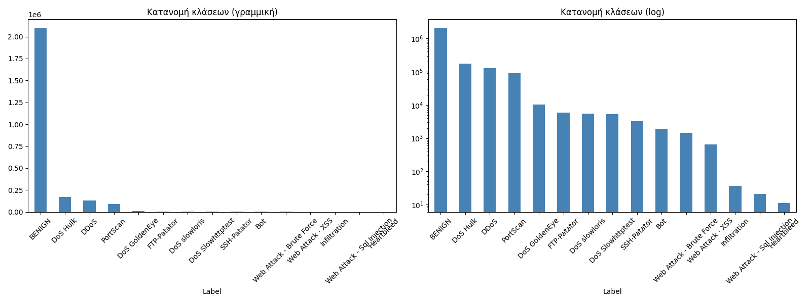

1.2 Κατανομές Χαρακτηριστικών
Για να καταλάβουμε καλύτερα τη συμπεριφορά των δεδομένων, διαλέξαμε 12 βασικά features και αποτυπώσαμε την κατανομή τους σε ιστογράμματα. Επειδή στα δικτυακά δεδομένα υπάρχουν συχνά ακραίες τιμές που μπορούν να παραμορφώσουν το γράφημα, εξαιρέσαμε το ανώτερο 1% και το κατώτερο 1% των τιμών (clipping στα όρια 1ου-99ου εκατοστημορίου) και παράλληλα χρησιμοποιήσαμε λογαριθμική κλίμακα στον κάθετο άξονα, ώστε να έχουμε μια πλήρη εικόνα τόσο των μικρών όσο και των μεγάλων τιμών σε ένα γράφημα.
Αναλύοντας το διάγραμμα, παρατηρούμε ότι τα περισσότερα δεδομένα συγκεντρώνονται στα αριστερά της κατανομής, δημιουργώντας έντονη δεξιά ασυμμετρία. Αυτό είναι αναμενόμενο, αφού οι περισσότερες συνδέσεις στο διαδίκτυο είναι στιγμιαίες σε σχέση με τις χρονοβόρες, που είναι σαφώς λιγότερες. Επιπλέον, εντοπίζονται πολλές ακραίες τιμές (outliers) στις δεξιές ουρές των κατανομών που εξηγείται ως χαρακτηριστικό κίνησης που αναμειγνύει κανονικές με ύποπτες ροές.
Στο παρακάτω heatmap εξετάσαμε αν κάποια features παρέχουν ουσιαστικά την ίδια πληροφορία, και πράγματι αυτό επιβεβαιώθηκε σε αρκετά ζευγάρια. Αυτή η πλεονασματική πληροφορία θα πρέπει να την διαχειριστούμε στα επόμενα βήματα, ώστε να μην επιβαρύνουμε το μοντέλο με στήλες που δεν προσθέτουν διακριτική αξία.

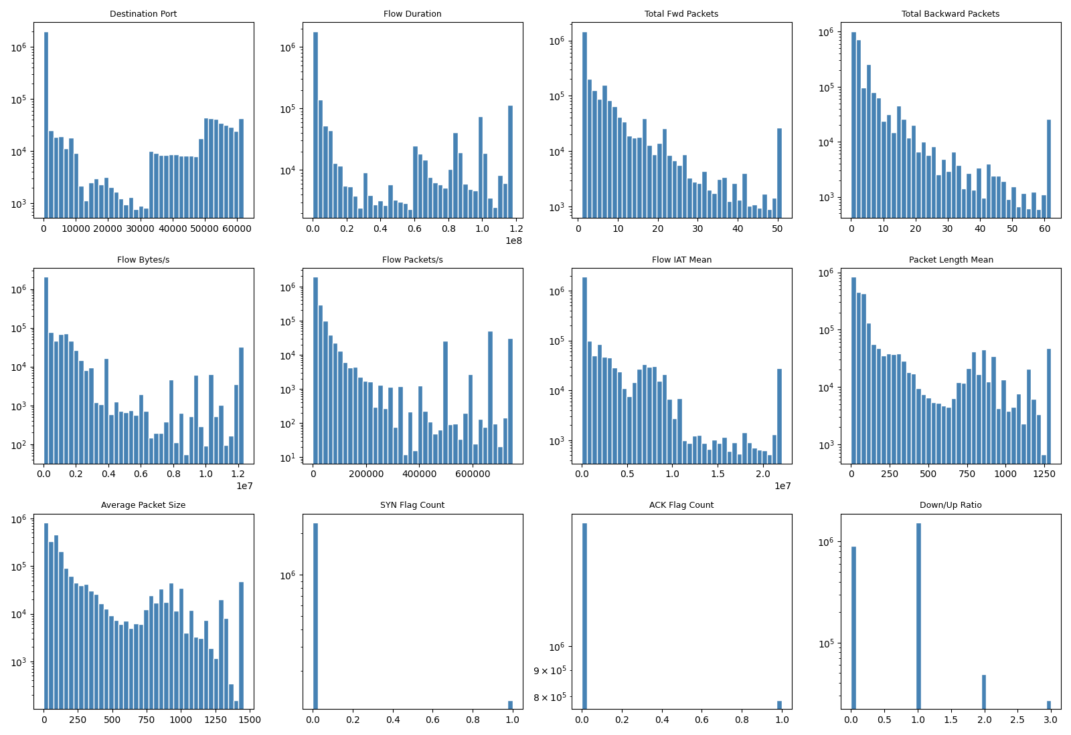

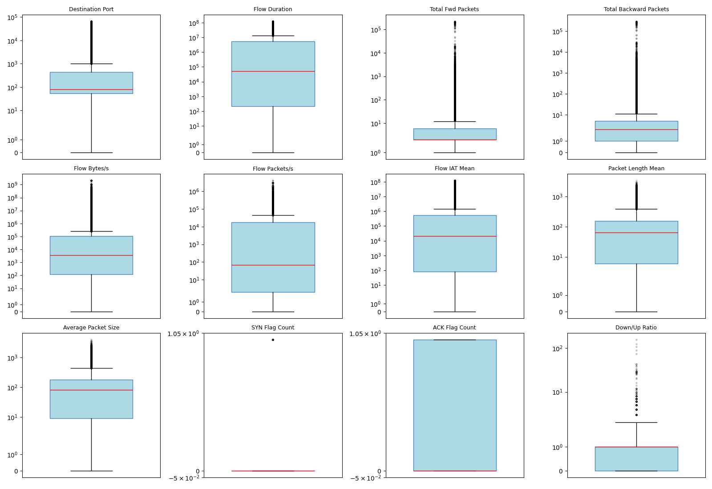

1.3 Ανάλυση Συσχετίσεων & Feature Selection
Για να επιλέξουμε τα κατάλληλα features εφαρμόσαμε δύο διαδοχικά κριτήρια.
Αρχικά αφαιρέσαμε 8 στήλες με σχεδόν μηδενική διακύμανση (var < 10⁻⁵), αφού λαμβάνουν πάντα την ίδια τιμή και δεν προσφέρουν καμία πληροφορία στο μοντέλο (bulk-rate flags). Έπειτα αφαιρέσαμε 26 στήλες με υψηλή συσχέτιση (>0.95) προς κάποια άλλη, καθώς αρκεί να κρατήσουμε τη μία (Subflow Fwd Packets - Total Fwd Packets). Συνολικά αφαιρέθηκαν 34 από τις 79 αρχικές στήλες.
Στο παρακάτω heatmap απεικονίζονται οι συσχετίσεις των τελικών 45 features και επιβεβαιώνεται οπτικά ότι δεν υπάρχουν πια υψηλές συσχετίσεις. Τέλος, εφαρμόσαμε έναν δεύτερο έλεγχο για διπλότυπα, αφού γραμμές που πριν διέφεραν μόνο σε στήλες που αφαιρέσαμε κατέληξαν να είναι ταυτόσημες. Το τελικό καθαρό dataset αποθηκεύτηκε ως cleaned_dataset.csv.

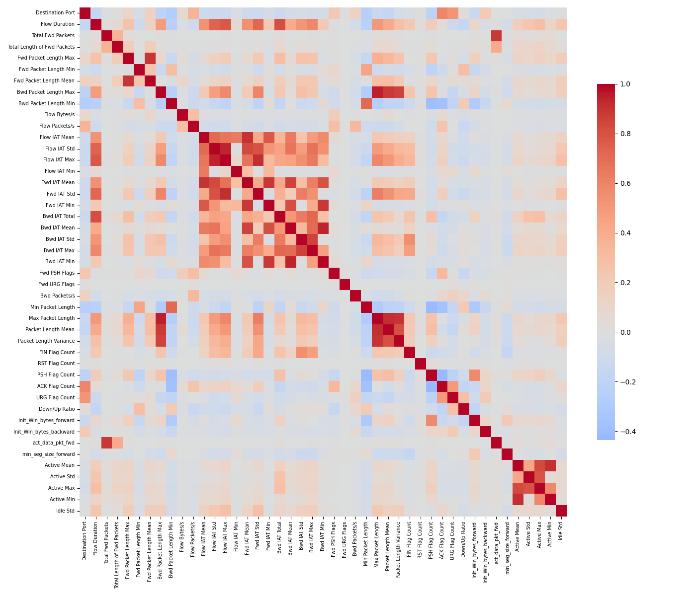

2. Κατηγοριοποίηση
Για την ταξινόμηση εκπαιδεύσαμε τρία διαφορετικά μοντέλα με δύο στρατηγικές επιλογής υπερπαραμέτρων:
(Α) Manual grid search σε holdout validation set
(Β) GridSearchCV με 5-Fold Cross-Validation
Λόγω του υπολογιστικού κόστους (στα 2.5M σημεία θα απαιτούσε ώρες ανά υπερπαράμετρο), χρησιμοποιήσαμε στρωματοποιημένο train pool 100.000 γραμμών, αφήνοντας τις υπόλοιπες 2,4M ως τελικό t test set δίνοντας έτσι αξιόπιστα μετρικά αξιολόγησης.
Αφαιρέθηκαν κλάσεις με <50 δείγματα στο train pool (π.χ. Heartbleed με 11 δείγματα), καθώς σε 5-fold CV θα μοιράζονταν σε περίπου 2 δείγματα ανά fold, καθιστώντας την εκπαίδευση αναξιόπιστη.Όλοι οι αλγόριθμοι ενσωματώθηκαν σε Pipeline [StandardScaler → classifier], ώστε σε κάθε CV fold ο scaler να κάνει fit μόνο στα training folds — αποφεύγοντας έτσι διαρροή πληροφορίας (data leakage) από το validation στο preprocessing. Λόγω της ισχυρής ανισορροπίας κλάσεων εφαρμόστηκε class_weight='balanced' σε όλα τα μοντέλα.
Οι τρεις αλγόριθμοι:
Logistic Regression: Γραμμικό μοντέλο, γρήγορο, αλλά υποθέτει ότι οι κλάσεις διαχωρίζονται γραμμικά. Grid: C ∈ {0.01, 0.1, 1, 10, 100}.
Decision Tree: Αναγνωρίζει μη-γραμμικές σχέσεις χωρίζοντας τα δεδομένα με βάση τις τιμές των features. Επιρρεπές σε overfitting. Grid: max_depth ∈ {5, 10, 20, None}, min_samples_leaf ∈ {1, 5, 20}, criterion ∈ {gini, entropy}.
Random Forest: Σύνολο πολλών Decision Trees, όπου κάθε δέντρο εκπαιδεύεται σε τυχαίο υποσύνολο δεδομένων και features. Η τελική πρόβλεψη προκύπτει από πλειοψηφική ψηφοφορία των δέντρων. Αυτή η στρατηγική μειώνει τη διακύμανση και αποφεύγει το overfitting. Grid: n_estimators ∈ {100, 200}, max_depth ∈ {10, 20, None}, max_features ∈ {sqrt, log2}.

2.1 Confusion Matrices (Προσέγγιση Α — Holdout)
Παρακάτω βλέπουμε τα confusion matrices για τα LR, Decision Tree και Random Forest. Έγινε κανονικοποίηση σε κάθε γραμμή (normalize='true') ώστε κάθε γραμμή να αθροίζει στο 1. Έτσι αντιμετωπίσαμε την ανισορροπία των δεδομένων μας, αφού διαφορετικά η κλάση BENIGN θα κυριαρχούσε στο γράφημα και θα έκρυβε τα λάθη στις σπάνιες κλάσεις. Τώρα φαίνεται το recall κάθε κλάσης ανεξαρτήτως ποσότητας δείγματος.
Τα αποτελέσματα δείχνουν ότι ο LR μπορεί να εντοπίσει τις σπάνιες κλάσεις με υψηλό recall, αλλά η τιμή 0.90 στη διαγώνιο του BENIGN είναι ανησυχητική αφού πρόκειται για το μεγαλύτερο δείγμα του dataset. Αυτό σημαίνει ότι ο LR παράγει αρκετούς ψευδείς συναγερμούς για να πετύχει καλύτερο recall, χάνοντας έτσι σε precision και μπερδεύοντας το BENIGN με διάφορους τύπους επιθέσεων.
Οι άλλοι 2 αλγόριθμοι πετυχαίνουν ικανοποιητικά αποτελέσματα σε σχεδόν όλες τις κλάσεις, με απόλυτο 1.00 στο BENIGN. Από τη σύγκριση DT και RF, παρατηρούμε ότι το Decision Tree έχει ελαφρώς καλύτερο recall στις σπάνιες κλάσεις. Κοινό μελανό σημείο και των δύο είναι ο εντοπισμός των Bot επιθέσεων, που μπορεί να οφείλεται στο περιορισμένο δείγμα της συγκεκριμένης κλάσης στο dataset.

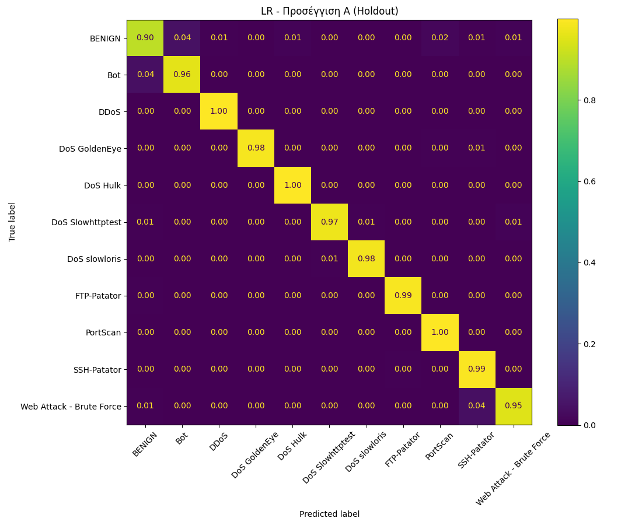
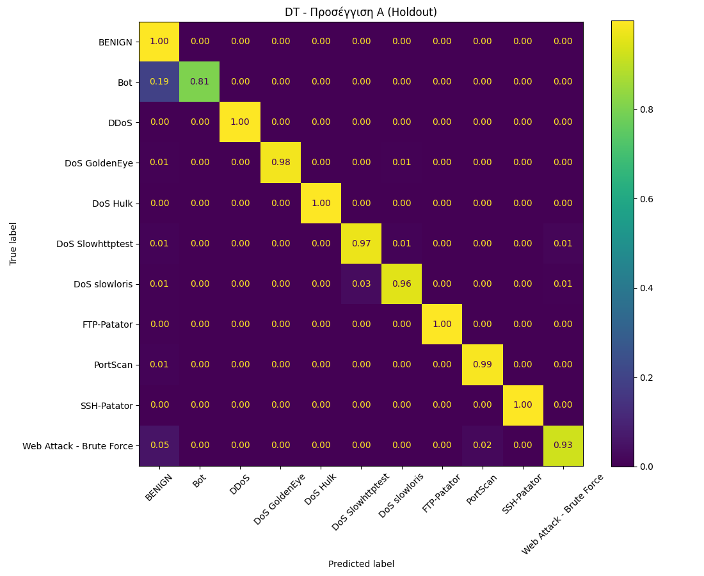
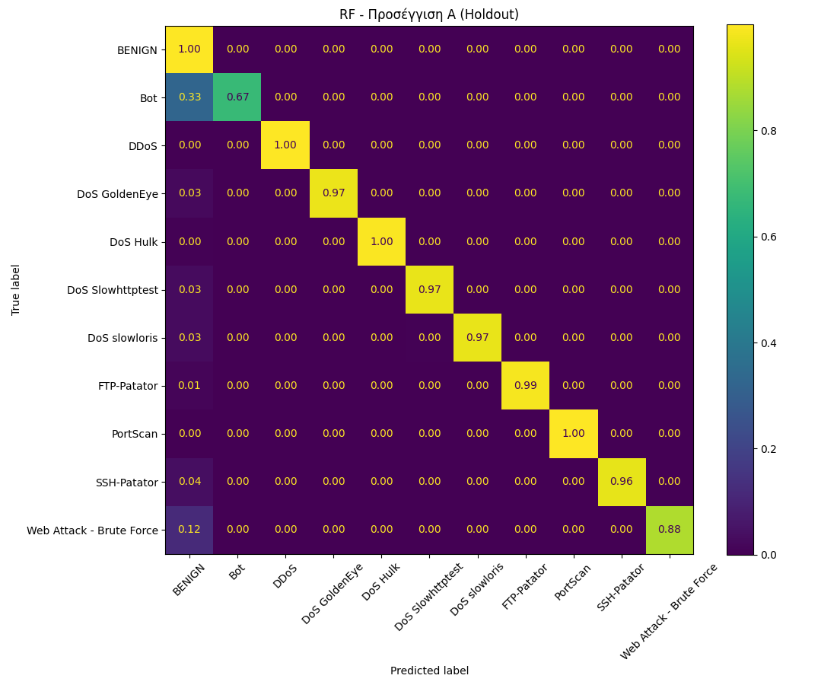

2.2 Σύγκριση Μοντέλων
Στο παρακάτω σχήμα συγκρίνουμε τα τρία μοντέλα (LR, DT, RF) με βάση τέσσερις μετρικές: accuracy, precision, recall και F1. Κάθε μετρική δείχνεται για τις δύο προσεγγίσεις που δοκιμάσαμε: Α (Holdout) και Β (Cross-Validation).
Παρατηρούμε ότι οι δύο μέθοδοι (Α και Β) δίνουν σχεδόν ίδια αποτελέσματα. Αυτό μας λέει ότι το train set των 100.000 δειγμάτων είναι αρκετά μεγάλο δεν χρειαζόμαστε CV για να πάρουμε αξιόπιστα αποτελέσματα. Σε μικρότερα ή πιο ασταθή dataset, η CV θα ήταν χρήσιμη γιατί παίρνει μέσο όρο από 5 διαφορετικά splits, οπότε μειώνει την τύχη.
Σε weighted F1, τα DT και RF φτάνουν περίπου το 99.8%. Όμως αυτό το νούμερο είναι παραπλανητικό, γιατί η κλάση BENIGN κυριαρχεί στο dataset .Όταν μια κλάση είναι τόσο μεγάλη, το weighted F1 ουσιαστικά δείχνει πόσο καλά πιάνουμε το BENIGN και όχι πόσο καλά πιάνουμε τις επιθέσεις.
Πιο αντιπροσωπευτικό για IDS είναι το macro F1, που δίνει το ίδιο βάρος σε κάθε κλάση. Ο LR υστερεί δραματικά, με χαρακτηριστικό παράδειγμα την κλάση Bot όπου το F1 είναι μόλις 0.03. Αυτό συμβαίνει επειδή ο LR έχει υψηλό recall αλλά πολύ χαμηλή precision (στέλνει και BENIGN στα Bot). Σε ένα πραγματικό IDS, αυτό θα ήταν πρόβλημα.
Η κατάταξη που προκύπτει είναι RF > DT > LR. Τα δικτυακά features δεν διαχωρίζονται γραμμικά. Τα δέντρα και ο RF μπορούν να πιάσουν αυτές τις πιο πολύπλοκες σχέσεις, ενώ ο LR ως γραμμικό μοντέλο δεν τα καταφέρνει.
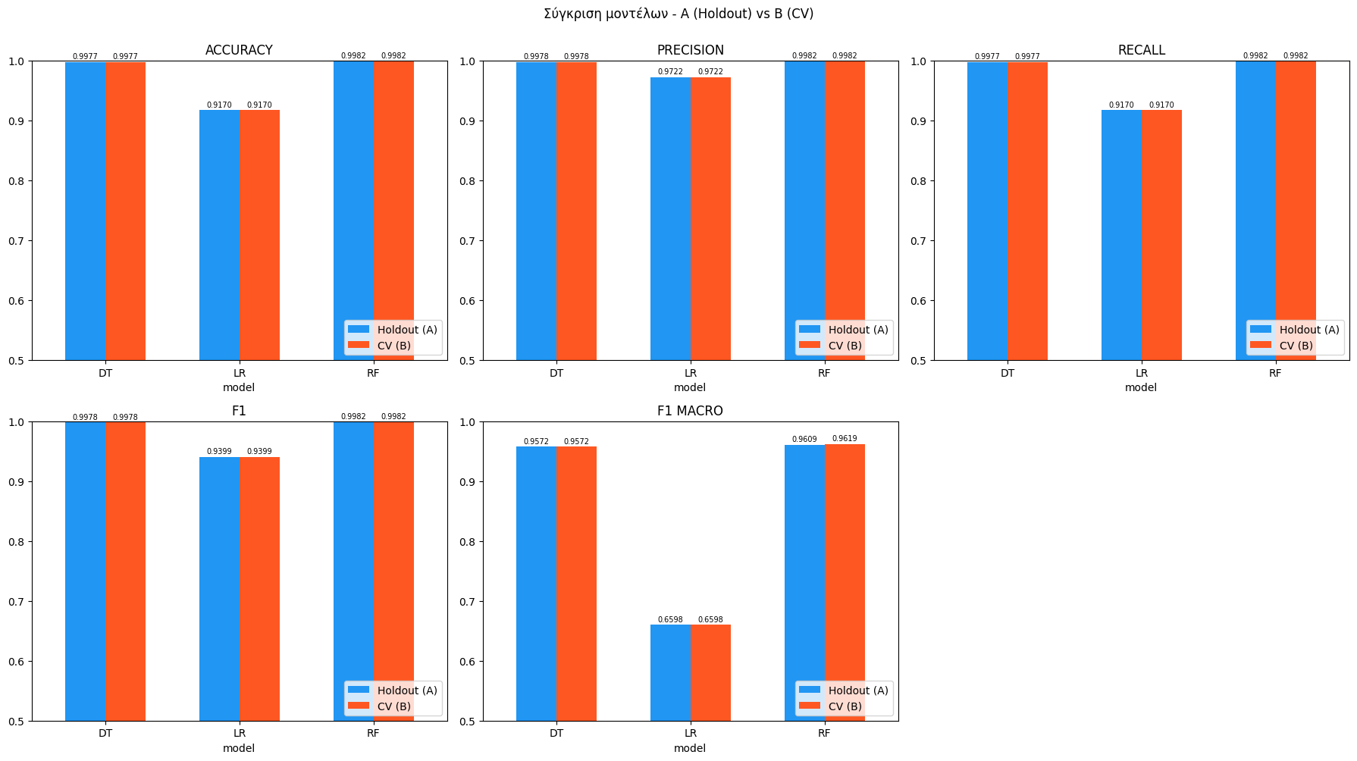

2.3 Πίνακας Αποτελεσμάτων
model | approach | accuracy | precision | recall | f1 | f1_macro
LR | A_Holdout | 0.9170 | 0.9722 | 0.9170 | 0.9399 | 0.6598
DT | A_Holdout | 0.9977 | 0.9978 | 0.9977 | 0.9978 | 0.9572
RF | A_Holdout | 0.9982 | 0.9982 | 0.9982 | 0.9982 | 0.9609
LR | B_CV | 0.9170 | 0.9722 | 0.9170 | 0.9399 | 0.6598
DT | B_CV | 0.9977 | 0.9978 | 0.9977 | 0.9978 | 0.9572
RF | B_CV | 0.9982 | 0.9982 | 0.9982 | 0.9982 | 0.9619

3. Ομαδοποίηση (Clustering)
Χρησιμοποιήθηκαν 3 αλγόριθμοι, K-Means, Hierarchical Clustering και DBSCAN. Σκοπός του clustering είναι η διερεύνηση της φυσικής δομής των δεδομένων, αν δηλαδή αντιστοιχούν σε κλάσεις χωρίς να χρειάζεται η χρήση labels. Τα labels που έχουμε βάλει χρησιμοποιήθηκαν μόνο για αξιολόγηση χρησιμοποιώντας διάφορες μετρικές.
Από το καθαρό dataset πήραμε 5000 δείγματα, κρατώντας όμως τις αναλογίες(stratify) των κλάσεων στο συνολικό dataset ώστε να είναι αντιπροσωπευτικό το δείγμα. Δημιουργήθηκαν 2 μεταβλητές, x, y_true για τα αριθμητικά χαρακτηριστικά και τις πραγματικές κλάσεις αντίστοιχα. Εφαρμόστηκε StandardScaler για να μην υπερτερούν μερικές στήλες στις μετρήσεις των ευκλείδειων αποστάσεων που χρησιμοποιούν και οι 3 αλγόριθμοι.
Χρησιμοποιήθηκαν 4 δείκτες, 2 για τη γεωμετρία(Silhouette, Davies-Bouldin) και 2 για την αξιολόγηση με βάση τις πραγματικές κλάσεις(ARI,NMI).

3.1 K-Means — Επιλογή k
Δοκιμάστηκαν τιμές k=2 έως 10. Το μέγιστο Silhouette εμφανίζεται στο k=2, που αντιστοιχεί στον διαχωρισμό BENIGN - ATTACK. Αυτό υποδηλώνει ότι τα δεδομένα έχουν φυσική δομή 2 ομάδων, όχι 11. Φανερώνεται ότι όταν προσθέτουμε ακόμα 1 κλάση αντί να βρίσκει ακόμα μια, απλά σπάει τη μια φυσική κλάση, όσο προσθέτουμε κλάσεις υπάρχει βελτίωση σε σχέση με τα αποτελέσματα για k=3 αλλά δεν υπερτερεί αυτών για k=2.
Αντίθετα το καλύτερο Davies-Bouldin φαίνεται να είναι για k=10. Πράγμα που σημαίνει πως διαφωνούν μεταξύ τους αφού στο δεξιά διάγραμμα όσο προσθέτεις κλάσεις τόσο το καλύτερο. Όσων ξέρουμε εμείς από τα labels που έχουμε για την αξιολόγηση μπορούμε εύκολα να διαπιστώσουμε ότι το Silhouette είναι σωστό ενώ στο Davies-Bouldin μπορούμε απλά να υποθέσουμε ότι αυξάνοντας τις κλάσεις οι ομάδες γίνονται πιο συμπαγείς με πιο ξεκάθαρα κέντρα και είναι πιο εύκολο να διαχωριστούν.
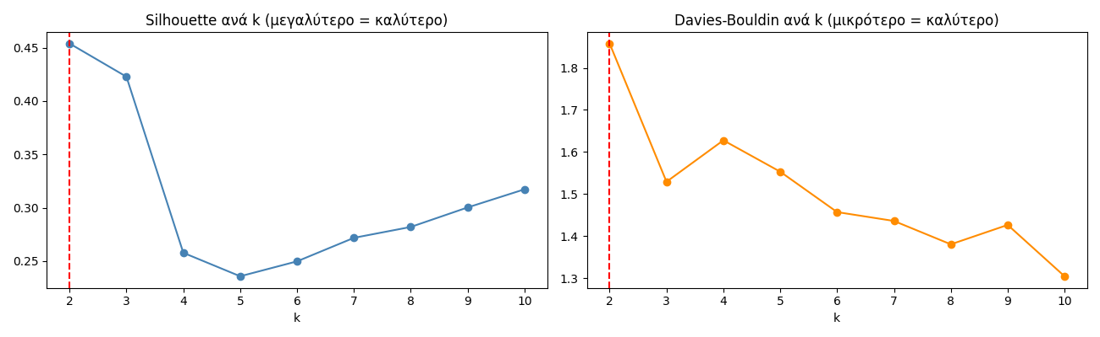

3.2 Hierarchical Clustering
Ξεκινώντας με κάθε σημείο ως ένα cluster συγκρίθηκαν τρεις μέθοδοι σύνδεσης: ward, complete, average. Τα complete και average δίνουν υψηλό Silhouette (0.894) λόγω degenerate λύσης, όπου δηλαδή παράγουν μια τεράστια ομάδα και μια ομάδα με μόνο ένα σημείο. Εφαρμόζοντας φίλτρο όπου απορρίπτουμε λύσεις με μικρότερη ομάδα <1%(50) ,επιλέγεται το ward ως λύση (921- 4079σημεία).
Στο διάγραμμα φαίνεται ότι μετά τις συγχωνεύσεις καταλήγουμε να έχουμε 2 μεγάλα και διαφορετικά μεταξύ τους clusters. Αυτό ερμηνεύεται από το μεγάλο vertical gap που υπάρχει στην τελευταία συγχώνευση.
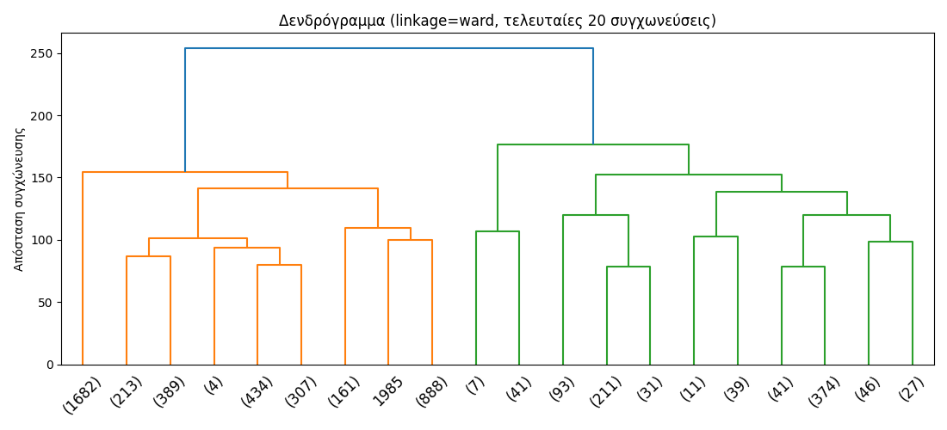

3.3 DBSCAN
O DBSCAN σε αντίθεση με το K-Means και το Hierarchical Clustering δεν βασίζεται σε αποστάσεις αλλά στην πυκνότητα των σημείων. Δεν χρειάζεται να ορίζεται k, χειρίζεται μόνο του τον θόρυβο(label=-1) και ανιχνεύει αυθαίρετα σχήματα ομάδων, όχι μόνο σφαιρικές ομάδες. Πρακτικά ο αλγόριθμος προσπαθεί να βρει πάνω από έναν αριθμό από γείτονες(min_samples) μέσα σε μια ακτίνα eps και να δημιουργήσει Core Points. Έτσι αν κάποιο είναι πιο αραιό προσάπτεται σε κάποιο πιο πυκνό σημείο ενώ αν κάποιο είναι μόνο του θεωρείται θόρυβος. Έπρεπε να βρεθεί το κατάλληλο eps για να βγάζει νόημα με τα δεδομένα. Για κάθε σημείο βρίσκαμε τον k-οστό κοντινότερο γείτονα τα βάλαμε σε έναν πίνακα και τα κάναμε sort. Δοκιμάσαμε 3 διαφορετικούς που ήταν ικανοί κατά 80%, 90% και 95% συνδυασμούς και καταλήξαμε στο eps=2.13 και min_samples=10(90%).
Κανονικά η γωνία που παίρνουμε είναι το σημείο πριν γίνει η δεύτερη κορύφωση αλλά δεν μπορεί να υπολογιστεί ακριβώς και έτσι παίρνουμε σενάρια για να δούμε ποιο είναι πιο κοντά. Έτσι ο DBSCAN ανακάλυψε 18 διαφορετικά clusters, άλλη λύση από τα προηγούμενα αλλά λογικό αφού εντοπίζει τις πυκνές περιοχές.
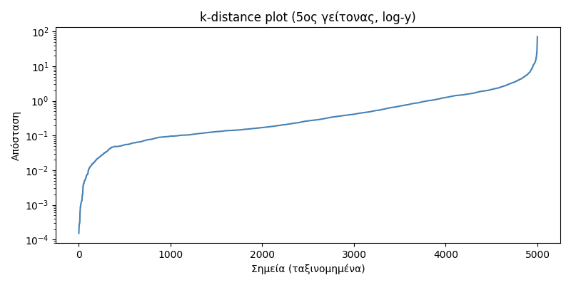

3.4 Οπτικοποίηση Clusters (PCA 2D)
Για να οπτικοποιήσουμε τα αποτελέσματα θα πρέπει να μειώσουμε τις 45 διαστάσεις(στήλες) και να προβάλλουμε τα δεδομένα σε 2 άξονες. Η σύγκριση με το πραγματικό Label επιβεβαιώνει ότι το K-Means εντοπίζει τις κλάσεις καλύτερα από τα άλλα. Παρόλα αυτά δεν μπορούμε να πούμε ότι κάποια προσέγγιση είναι τέλεια. Η πολυχρωμία στο DBSCAN εξηγείται γιατί έχουμε 18 διαφορετικά clusters σε σχέση με τα άλλα που έχουμε 2.
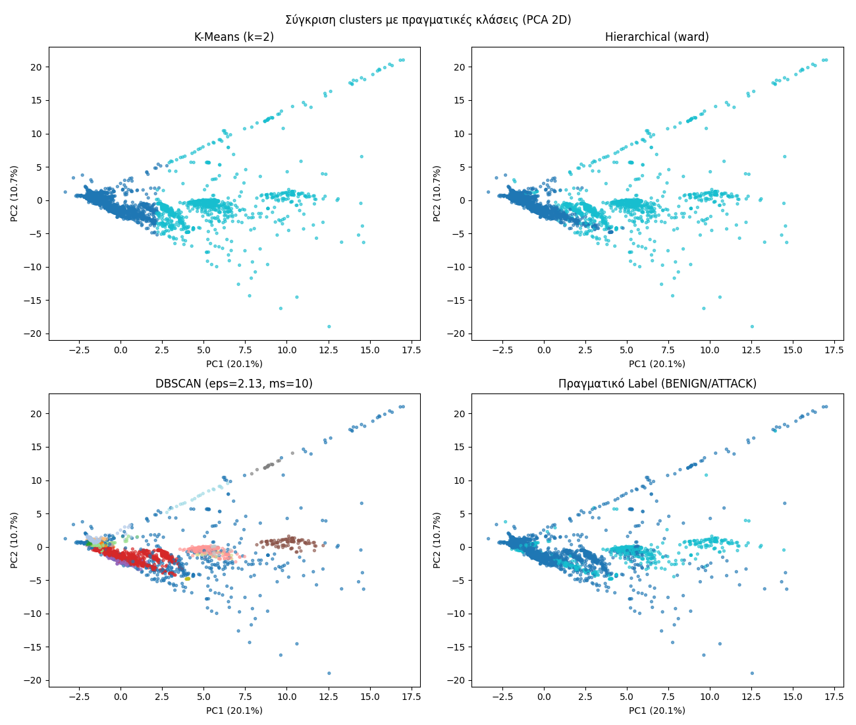

3.5 Συγκριτικός Πίνακας Αλγορίθμων
Το K-Means φαίνεται να υπερέχει στο Silhouette άρα είναι πιο διακριτές οι ομάδες μεταξύ τους. Υπερέχει επίσης στο ARI κάτι που σημαίνει ότι μπορεί να κάνει καλύτερα τον διαχωρισμό BENIGN-ATTACK. Ενώ έχει το χειρότερο Davies-Bouldin, έχοντας έτσι τις μεγαλύτερες ομάδες. Τέλος το NMI είναι χαμηλό και φανερώνει ότι χάνει πληροφορία σε σχέση με τις πραγματικές κλάσεις.
Το Hierarchical είναι ελαφρώς χειρότερο από το K-Means σε όλες τις μετρήσεις.
Το DBSCAN έχει το καλύτερο Davies-Bouldin και NMI που είναι θετικό. Έχει δημιουργήσει παραπάνω κλάσεις από το κανονικό dataset(18 έναντι 12) κι έτσι έχει πολύ χαμηλό Silhouette και ARI.
algorithm | params | n_clusters | silhouette | davies_bouldin | ARI | NMI
K-Means | k=2 | 2 | 0.4539 | 1.8579 | 0.2985 | 0.1787
Hierarchical | linkage=ward | 2 | 0.4274 | 1.9318 | 0.2127 | 0.1460
DBSCAN | eps=2.13, ms=10 | 18 | 0.3952 | 0.7493 | 0.0878 | 0.2382

Καταλήγουμε ότι ο K-Means είναι ο καλύτερος αλγόριθμος για τα ταξινόμηση BENIGN-ATTACK ενώ ο DBSCAN είναι καλύτερος στη διερεύνηση περαιτέρω(anomaly detection). Συνολικά κανένας αλγόριθμος δεν υπερτερεί καθολικά, θα λέγαμε ότι ο ένας συμπληρώνει τον άλλο.

